**减压赋能 轻装上阵**

——漳源中学心理健康系列活动纪实

**工 作 简 报**

（第10期）

漳源中学学生中心 2024年11月7日编发

漳源中学“减压赋能 轻装上阵”心理健康系列活动。

九年级是紧张又充实的一年，为有效缓解学生考前过度焦虑，释放学习压力，以积极、平和的心态复习备考，我校邀请长治市心力心理咨询机构的牛老师和长子县法院陈霞主任以及他们团队到我校，开展如何正确对待中考、如何有效地进行心理调试等方面的知识讲座。

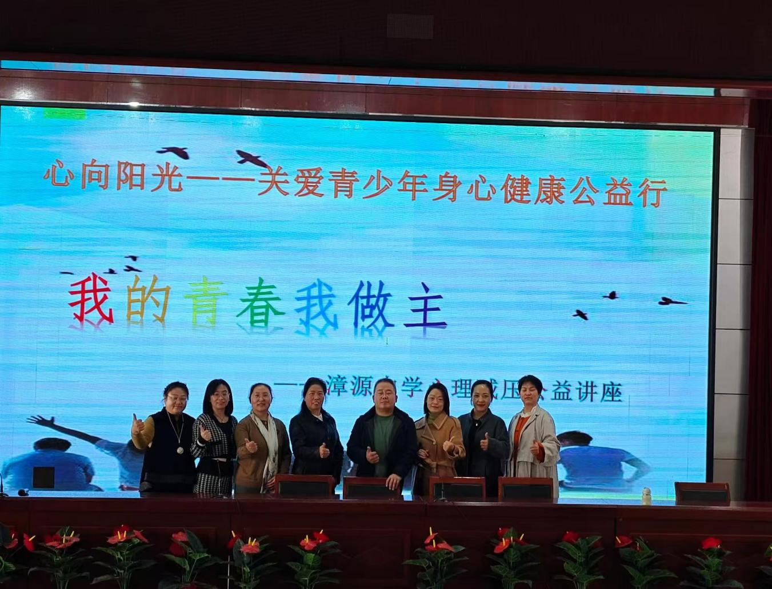

首先我校学生成长中心的张海玲校长代表漳源中学对他们的到来表示热烈的欢迎和衷心感谢。并鼓励学生们认真倾听积极配合老师减压赋能。最后希望同学们能珍惜这次来之不易的机会。

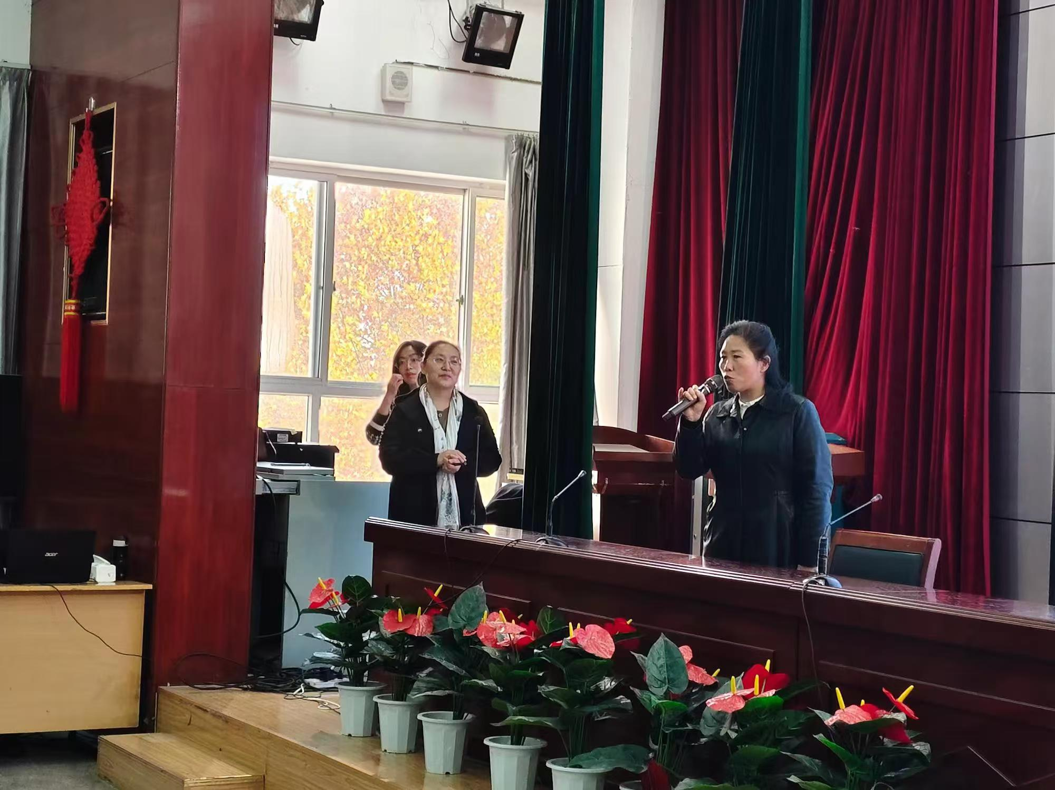

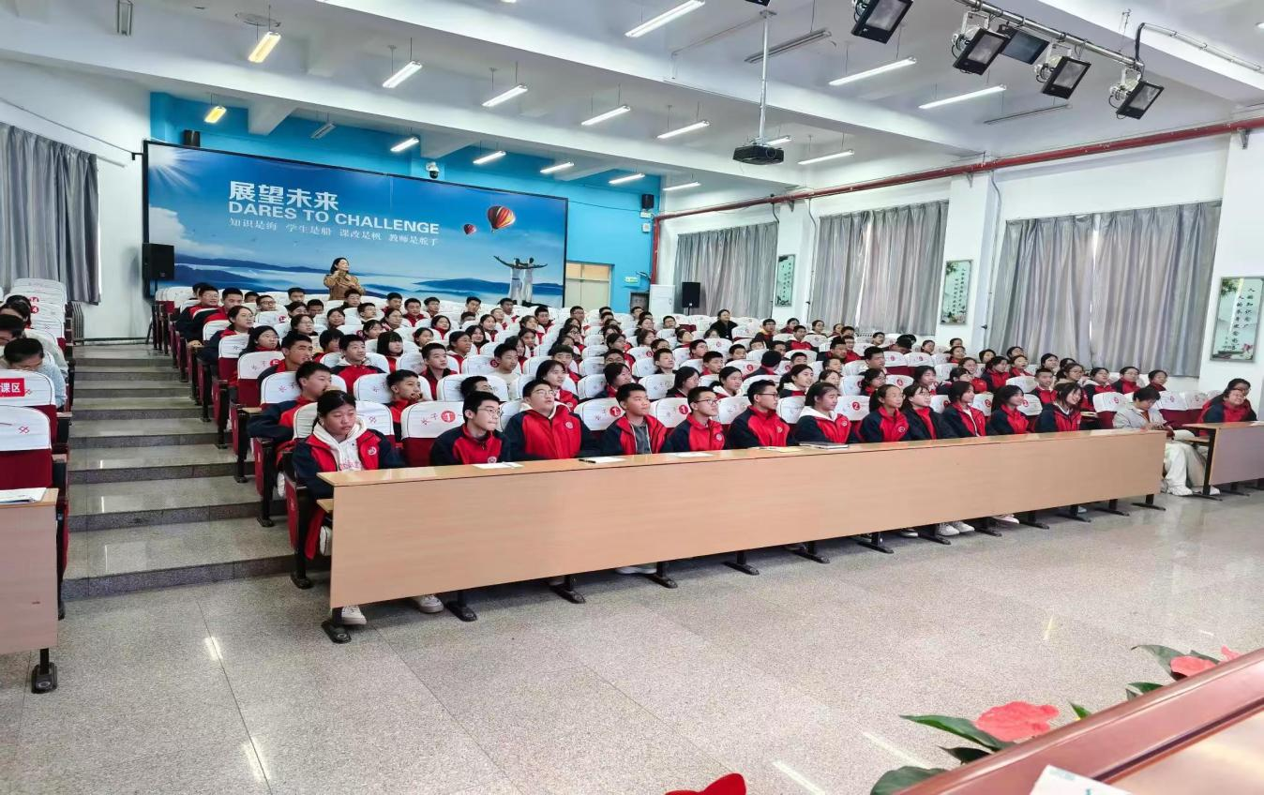

一、破冰游戏：《拍拍操》

看我们的代课老师和班主任们也参与到了我们的游戏中，同学们玩的更起劲了……

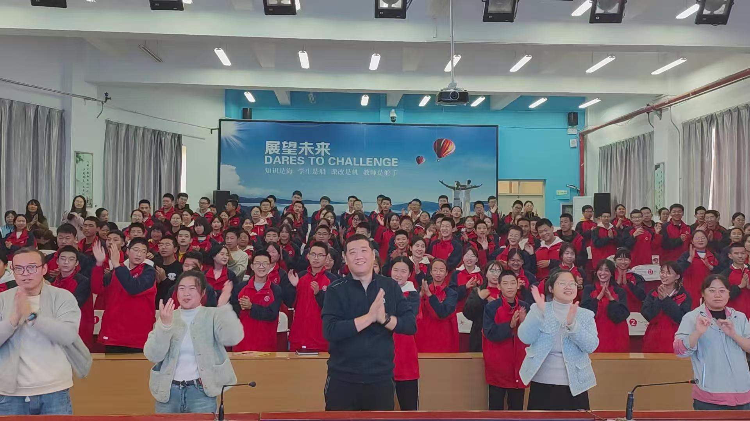

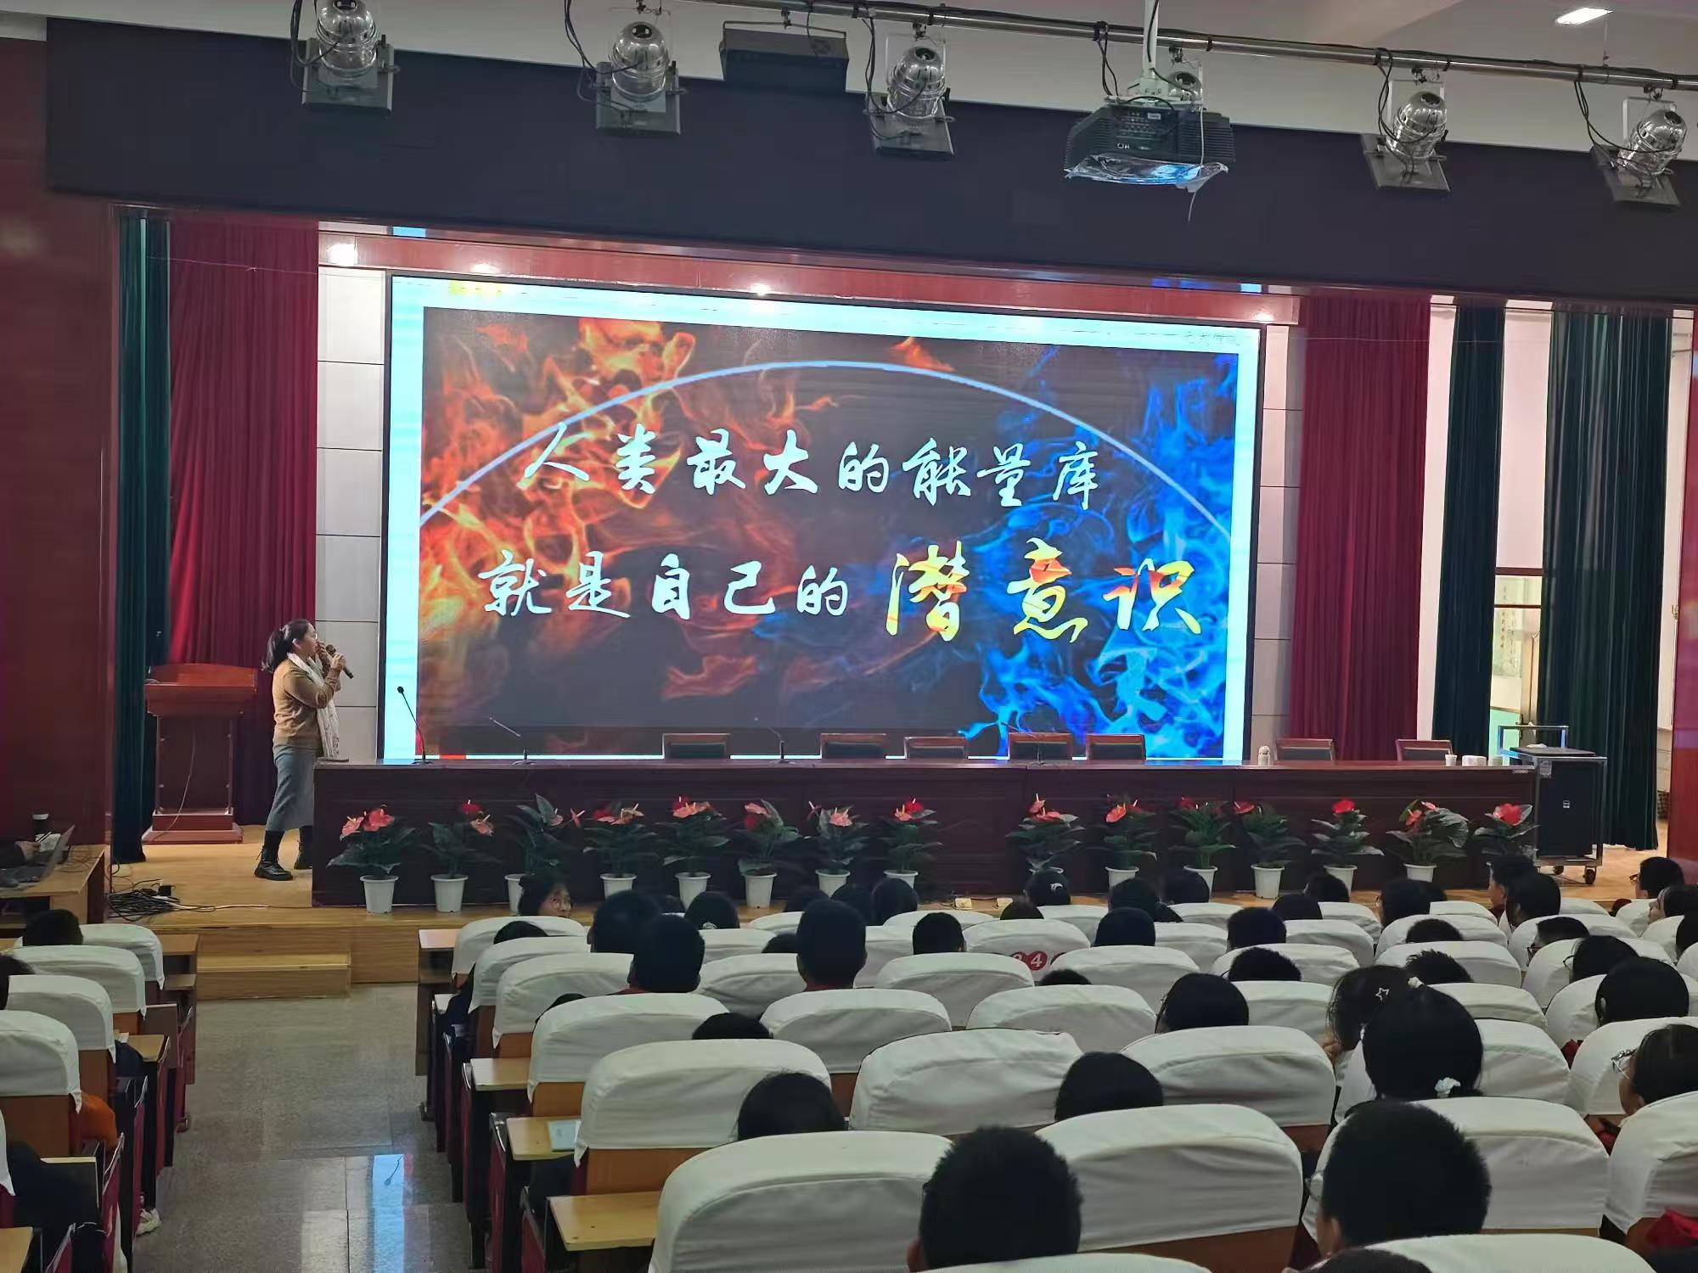

陈霞主任给全体学生提出具体要求。不要有压力，放轻松。中考备考是枯燥的，但是这个过程你们所表达的坚韧不拔、不畏困难、敢于挑战、你们的专注认真，所训练出来的心理承受能力、心理调节能力的确会影响你的一生。所以重视它，但不要害怕它。并且给学生们解读了潜意识相关知识。

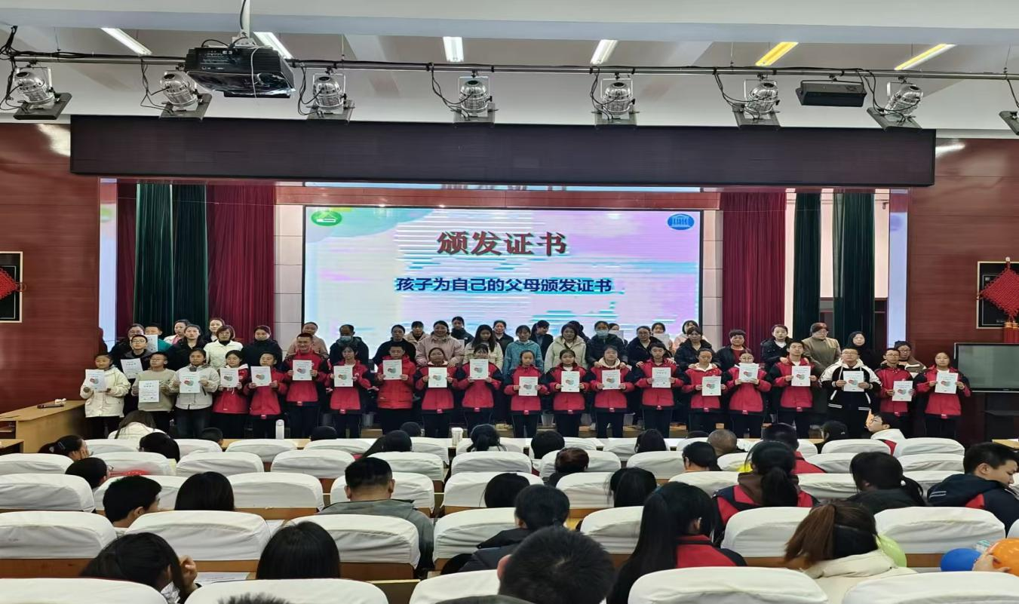

并且通过一段视频《死亡爬行》更生动的诠释了潜意识的重要性。

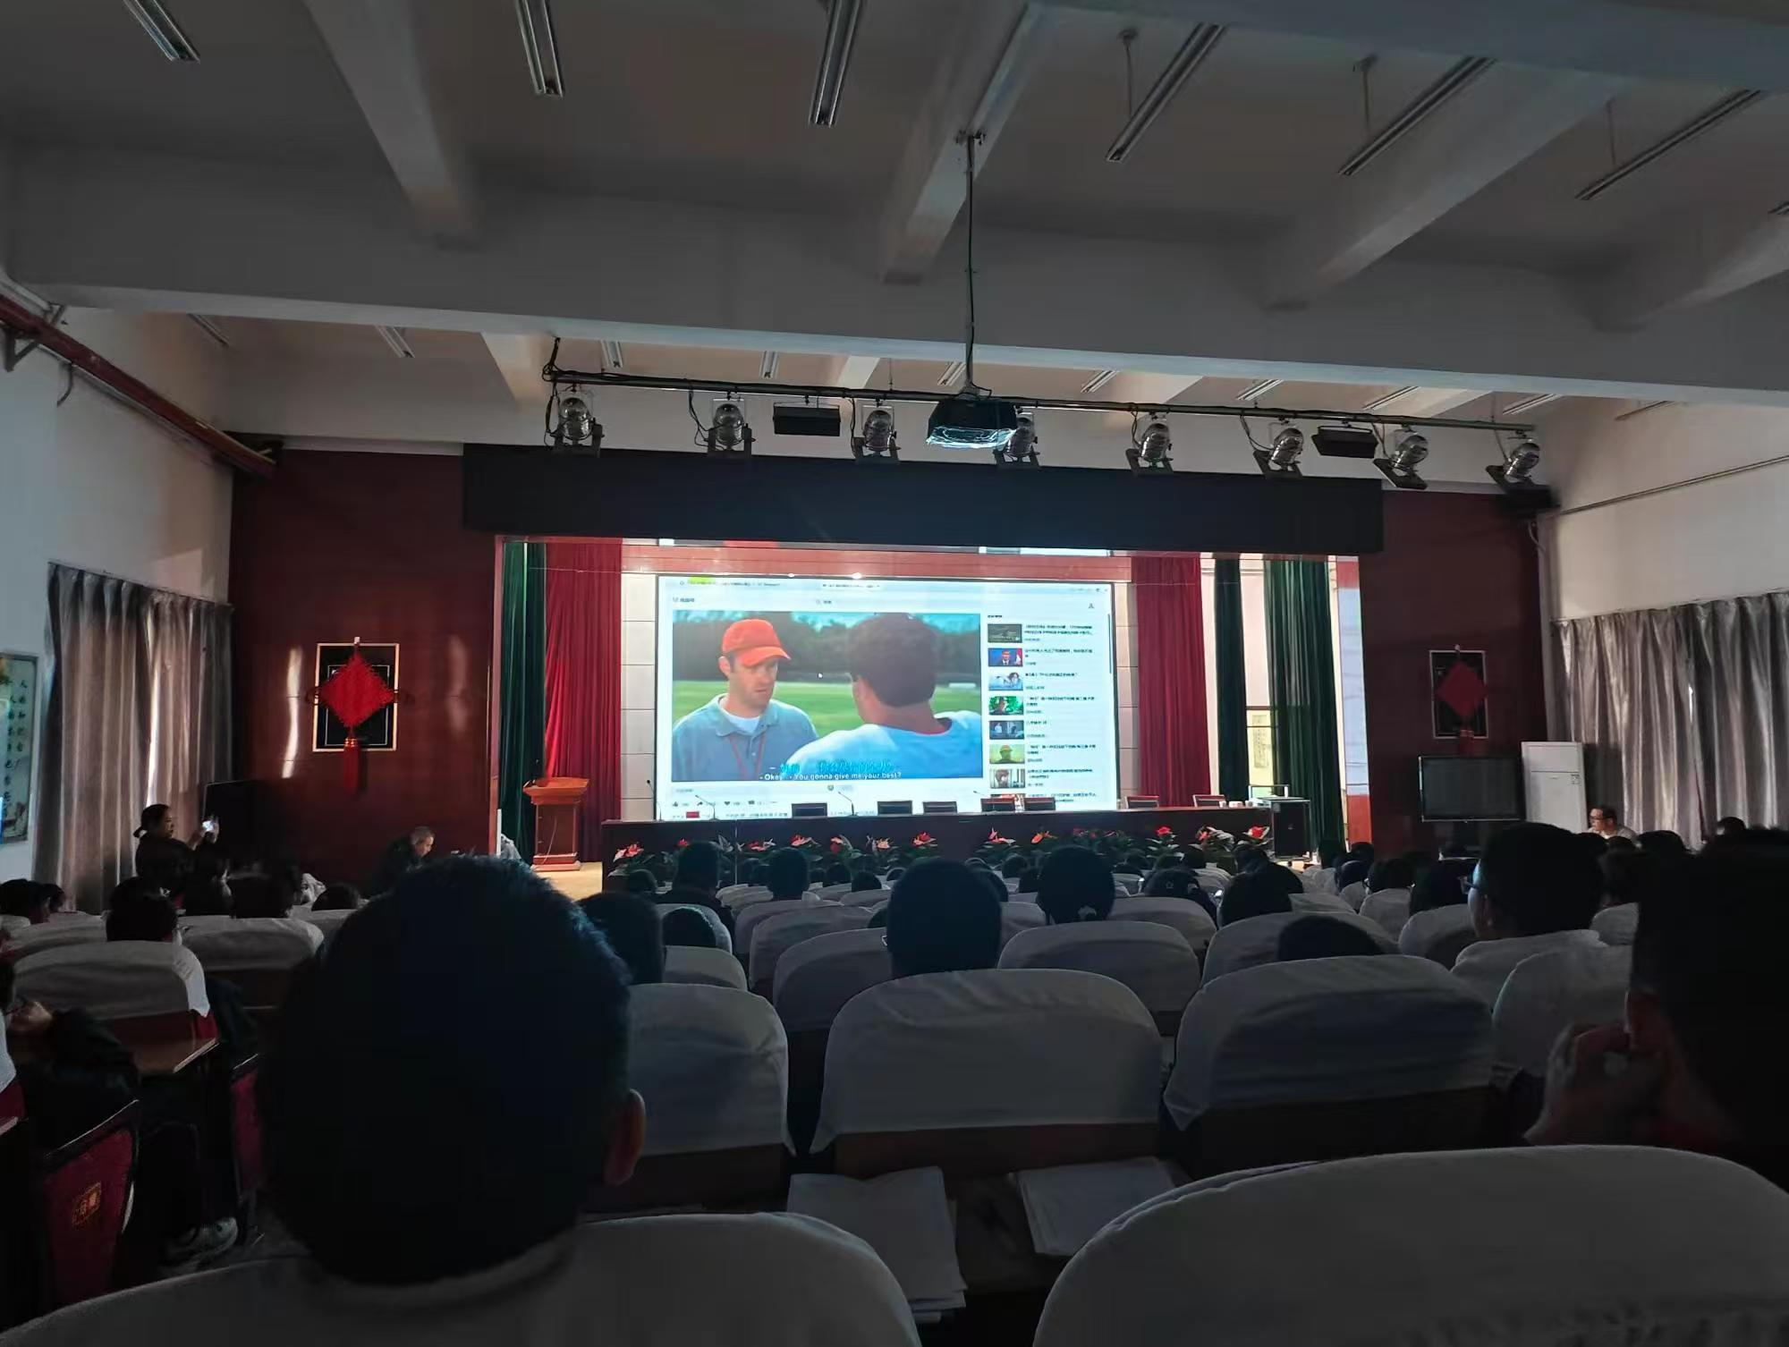

陈霞主任及她的团队老师从“考前”心理准备、“考中”心理调节、“考后”心理调节，三个方面进行分享，每一个话题都让我们受益匪浅。我们共同学习了如何正确面对压力，如何调整心态，如何在紧张的复习中保持高效的学习状态。

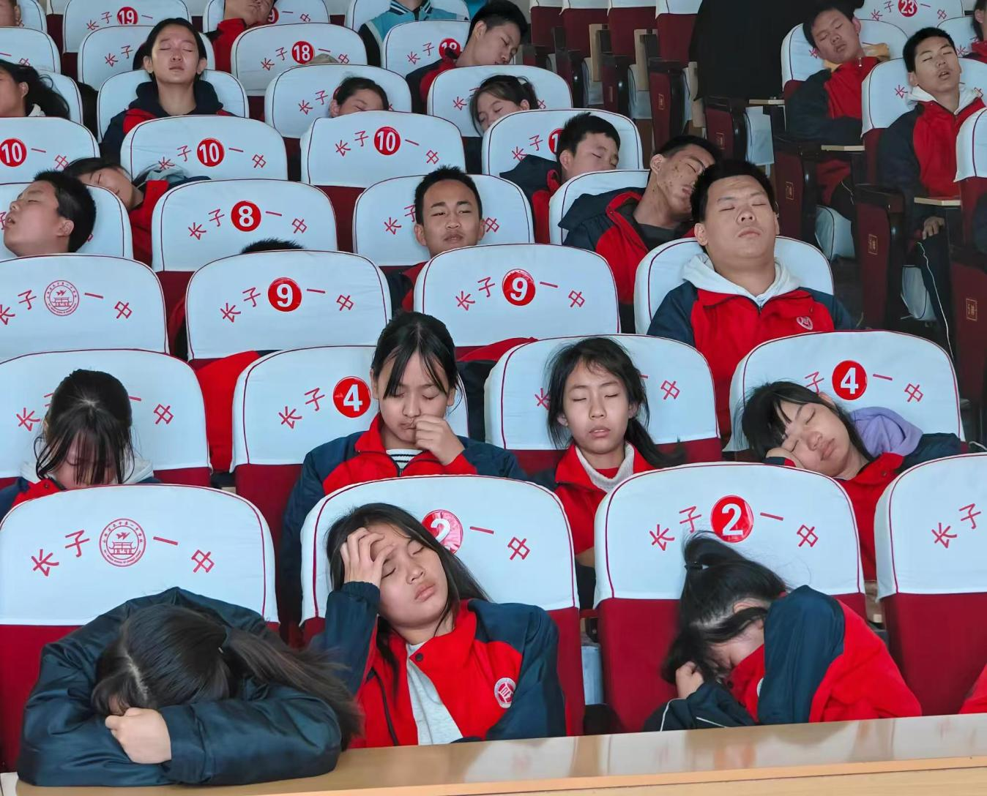

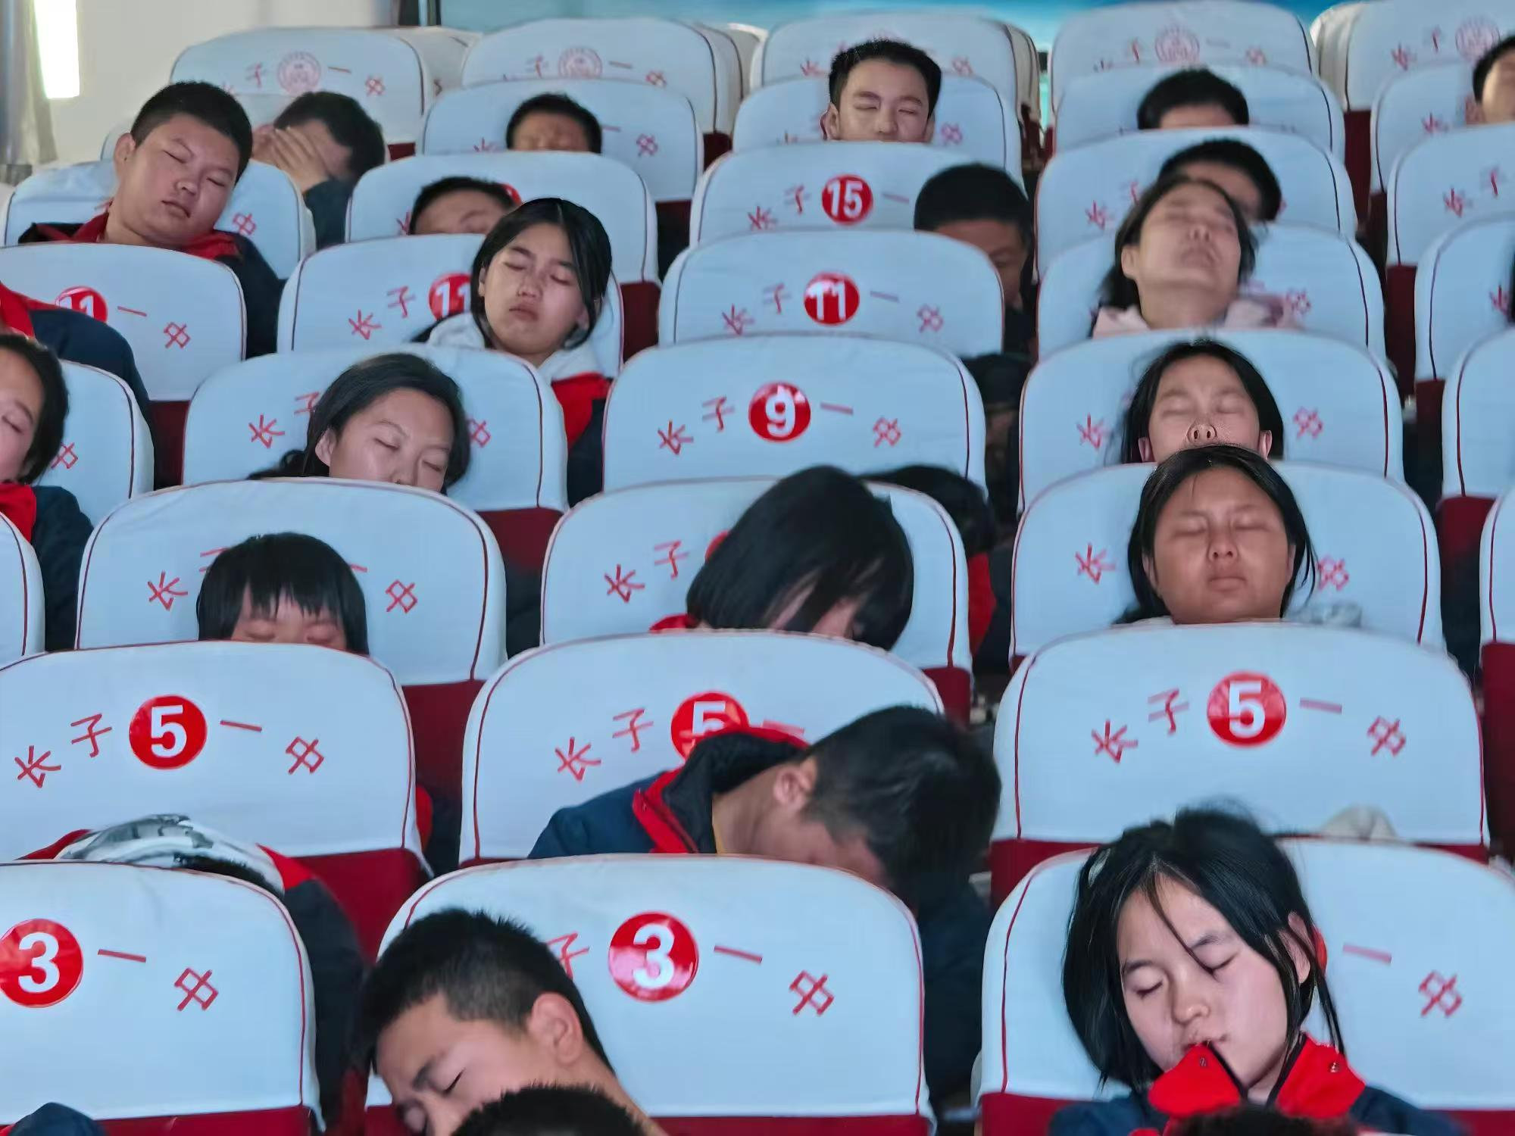

最后初三年级分管领导黄海亮主任激情寄语：通过本次讲座 ，同学们要认识到你是父母的希望，今天是，明天是，未来一定是！你是老师的骄傲，今天是，明天是，一直都是！你一定要有信心，今天有明天有，永远都要有 ！

每个人心中都有一座山峰，雕刻着理想、信念与追求，当你不畏艰险、迎难而上时，每个脚印都是成功的路标，拼搏让过程更加完美，奋斗使结局不留遗憾。愿漳源学子来年：凯歌高奏，捷报频传！